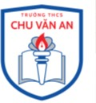
7
TRƯỜNG THCS CHU VĂN AN NĂM HỌC 2021-2022
Lưu Quỳnh Hân



BÀI DỰ THI: GIỚI THIỆU SÁCH THÁNG 1&2
NĂM HỌC: 2021-2022
Tên sách giới thiệu: “Chu Văn An – Người thầy của muôn đời”
Chủ Đề: “Mừng Đảng mừng xuân”
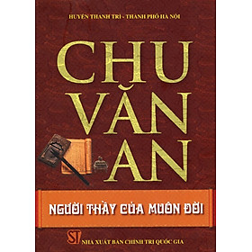
Lớp 7A5 - THCS Chu Văn An
Kính thưa thầy cô và các bạn thân mến, em xin được giới thiệu cuốn sách Chu Văn An-Người Thầy của muôn đời do Huyện Thanh Trì - Thành phố Hà Nội đã tổ chức biên soạn, với sự đóng góp của nhiều nhà khoa học đầu ngành, nhiều cơ quan, ban ngành từ trung ương Hà Nội và thị xã Chí Linh, tỉnh Hải Dương. Cuốn sách dày 227 trang, được in và nộp lưu năm 2012. Cuốn sách Chu Văn An người thầy của muôn đời được in với màu sắc trang bìa rất trang trọng cùng với 5 chương.
Chương 1: Quê hương Chu Văn An
Chương 2: Thân thế và sự nghiệp
Chương 3: Sự nghiệp giáo dục
Chương 4: Sự nghiệp văn chương
Chương 5: Một số di tích thờ Chu Văn An
Phần kết: Chu Văn An- Người Thầy của muôn đời
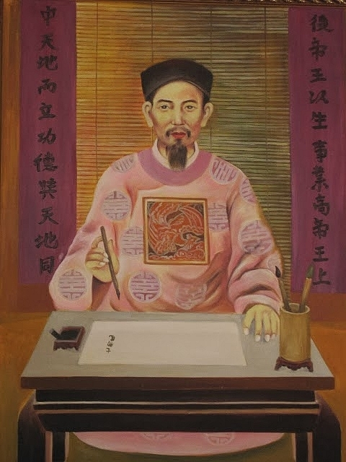
Chu Văn An (1292 - 1370), quê làng Quảng Lí (nay là làng Vân), thị trấn Thanh Lí, huyện Thanh Trì, thành phố Hà Nội, mất tại Hải Đường, hiệu Chí Linh, hiệu Phương Hoàng, hiệu là Tiêu Ân, hiệu là Linh Triệt. Chính sử Việt Nam cho đến nay không nhiều, cũng không tường tận lắm, nhưng qua những tư liệu ít ỏi này, chúng ta có thể thấy rằng Chu Văn An là “nhà Nho tiêu biểu nhất nước ta”, “bậc hiền triết tối cao”, và "cởi mở và công bằng" trên bầu trời văn minh Việt Nam. "Ngôi sao", được mệnh danh là "thiên hạ vạn giáo" (người thầy muôn đời). Chu Văn An từ nhỏ đã được biết đến là một người đàn ông, luôn luôn Sửa mình, giữ khí tiết, không mưu cầu danh lợi, chỉ lo học ở nhà, khi còn ở quê nhà, ông ở Hoàng Cung mở trường dạy học bình thường, nhiều học trò đến học, nhiều người đỗ đạt làm quan cao. của triều đình như Phạm Sư Mạnh, Lê Quát... Nhân cách cao đẹp và học vấn sâu rộng đã khiến danh tiếng của ông ngày càng lan rộng, ngày càng có nhiều học sinh đến học.
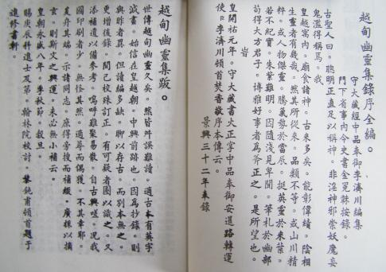
Vì năng lực và sự chính trực của mình, Chu Văn An được vua Trần Minh Tông mời về làm tư doanh ở kinh đô, là thái tử của Giáo hoàng, đồng thời là phụ tá cho nhà vua. Triều đình rối ren, vua chúa suy thoái, không quan tâm đến chính quyền, ông nhiều lần can ngăn nhưng không được. Quá bất mãn, ông đã dâng bảy cống phẩm và chặt đầu bảy cận thần để duy trì sự bình yên cho chính quyền. Cái chết của ông không được nhà vua quan tâm, đội nón ra khỏi dinh, thể hiện khí chất của một người thầy, mẫu mực về đạo đức người hầu được bao thế hệ noi gương.
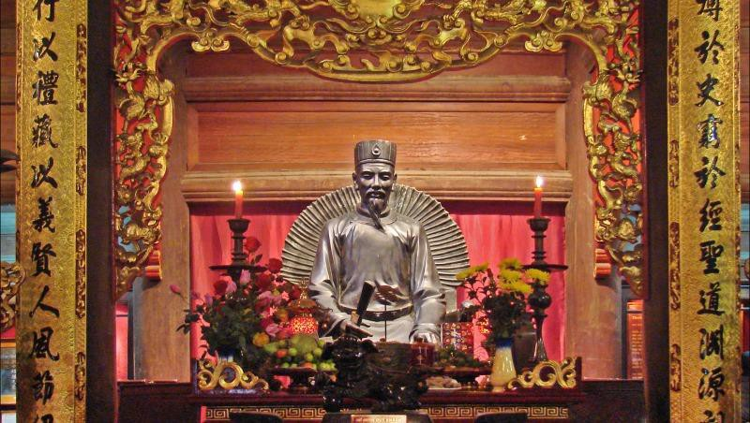
Trở về núi Phượng Hoàng, Chí Linh, Hải Dương, ông tiếp tục dạy học, nghiên cứu y học, viết sách, làm thơ ... Theo sử sách, tác phẩm của ông gồm có Tứ thư thuyết ước, Y học yếu giải, một số tác phẩm khác. Sách Hán văn và 12 bài thơ. Chu Văn An được tôn vinh là người thầy muôn đời, không chỉ bởi ông là một nhà giáo tài năng có nhiều đóng góp cho nền giáo dục Việt Nam mà còn vì ông đã nêu gương về đạo đức con người. Chính vì vậy, khi qua đời ông đã được truy tặng tước Công - tước phẩm cao nhất trong các hạng tước, được tòng tự ở Văn Miếu và được hậu thế dựng đền miếu phụng thờ. Mặc dù cho đến nay vẫn còn nhiều tồn nghi chưa được làm sáng tỏ như về năm sinh, về gia đình và dòng dõi của Chu Văn An, về nội dung Thất trảm sớ, về việc ông có đỗ Thái học sinh hay không, v.v., nhưng qua nội dung cuốn sách, chúng ta cũng hiểu được tương đối đầy đủ về cuộc đời, sự nghiệp, nhân cách và những đóng góp của ông cho nền giáo dục nước nhà.
Khi đọc xong cuốn sách này, em cảm thấy người thầy Chu Văn An có nhân cách và khí phách, có đầy đủ phẩm chất và năng lực làm tấm gương sáng cho học sinh noi theo. Em cũng có thêm một nguồn động lực mạnh mẽ để học bài và thêm phần tôn sư trọng đạo. Để không phụ công lao của người thầy cao cả này, em sẽ cố gắng học thật chăm chỉ, cố gắng để làm gương cho các thế hệ sau!
 | Thụy Khuê, ngày 15 tháng 02 năm 2022
 | Người giới thiệu | Người soạn
 | Nhóm CTV | Lưu Quỳnh Hân

